
Název školy: Základní škola a Mateřská škola Kladno, Norská 2633
Autor: Mgr. Alena Kalousová.
Název materiálu: VY_42_INOVACE_M.7.Kl.20_ Obsah_trojúhelnika
Datum: 2. 6. 2013
Ročník: 7.
Vzdělávací oblast: Matematika a její aplikace
Vzdělávací obor: Matematika
Název: Pracovní list – Obsah trojúhelníka
Číslo operačního programu: CZ.1.07/1.4.00/21.3489
Název projektu: UČÍME SE S RADOSTÍ

Anotace:
Pracovní list je určen k opakování výpočtu obsahu trojúhelníků v 7. třídě nebo na opakování učiva na začátku 8. třídy

Pomůcky : tabulky, rýsovací pomůcky,

Pracovní list –obsah trojúhelníka . ____________________
podpis, třída
1 Pracovní list
Řešení :
1. Vyber vhodné údaje z obrázku a vypočítej obsah trojúhelníka ABC :
C C
a) b)
4,5 m
4m mmmmmmm
m
4,5m

3,5m

A 5m B
A 3,5m B
2. Vyber vhodné údaje a vypočítej obsah trojúhelníka (Udělej si náčrtek)
a) $∆ABC$ : a = 5 cm, b = 6 cm, c = 7 cm, v_{a} = 5,9 cm
C
5 cm
5,9 cm
A B

b) $∆$ ABC a = 5 cm, b = 6 cm, c = 7 cm , v_{b} = 4,9 cm
C
6 cm
A 4,9cm
B
c) $∆$ ABC : a = 5 cm, b = 6 cm, c = 7 cm, v_{c} = 4,2 cm
C

4,2 cm
A B
5 cm

3. Vypočítej obsah pravoúhlého trojúhelníka se stranami 5 cm. 12 cm, 13 cm.
Než zapíšeš délky stran do náčrtku, rozhodni, které délky jsou odvěsny a která bude přepona.

4. Pod obrázky vypočítej obsahy trojúhelníků nakreslených ve čtvercové síti.
Délka strany čtverce je 1 cm.
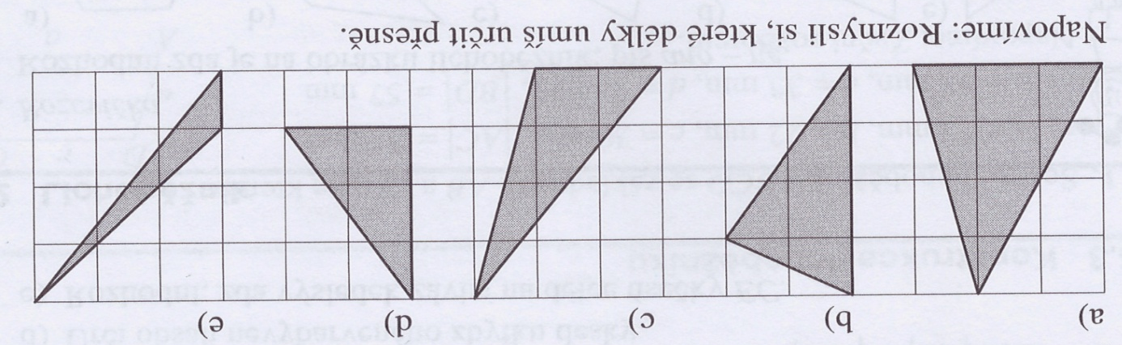

5. Sestroj trojúhelník ABC: a = 7 cm, b = 9 cm, c = 8 cm.
V trojúhelníku sestroj všechny výšky a vypočítej obsah všemi způsoby

Pracovní list
Řešení :
1. Vyber vhodné údaje z obrázku a vypočítej obsah trojúhelníka ABC :
C C
a) b)
4,5 m
4m mmmmmmm
m
4,5m

3,5m

A 5m B
A 3,5m B
S = $\frac{c .vc}{2}$ S = $\frac{c.vc}{2}$
S = $\frac{5 . 4}{2}$ S = $\frac{3,5 .4,5}{2}$
S = 10 m² S = $\frac{15,75}{2}$
S = 7,875 m²

2. Vyber vhodné údaje a vypočítej obsah trojúhelníka (Udělej si náčrtek)
a) $∆ABC$ : a = 5 cm, b = 6 cm, c = 7 cm, v_{a} = 5,9 cm
C
5 cm S = $\frac{a .va}{2}$
5,9 cm S = $\frac{5 .5,9}{2}$ S = 14.75 cm²
A B S = $\frac{29,5}{2}$

b) $∆$ ABC a = 5 cm, b = 6 cm, c = 7 cm , v_{b} = 4,9 cm
C
6 cm S = $\frac{b .vb}{2}$
A 4,9cm S = $\frac{6 .4,9}{2}$ S = 14,7 cm²
B S = $\frac{29,4}{2}$
c) $∆$ ABC : a = 5 cm, b = 6 cm, c = 7 cm, v_{c} = 4,2 cm
C
S = $\frac{c . vc}{2}$
4,2 cm S = $\frac{7 .4,2}{2}$ S = 14,7 cm²
A 5 cm B S = $\frac{29,4}{2}$

3. Vypočítej obsah pravoúhlého trojúhelníka se stranami 5 cm. 12 cm, 13 cm.
Než zapíšeš délky stran do náčrtku, rozhodni, které délky jsou odvěsny a která bude přepona.
Přepona : 13 cm

5 cm 13 cm S = $\frac{a .b}{2}$
S = $\frac{5 .12}{2}$ S = 30 cm²
12 cm
4. Pod obrázky vypočítej obsahy trojúhelníků nakreslených ve čtvercové síti.
Délka strany čtverce je 1 cm.

.
S = $\frac{z .v}{2}$ S = $\frac{z .v}{2}$ S = $\frac{z .v }{2}$ S = $\frac{zz .v}{2}$ S = $\frac{z .v}{2}$

S = $\frac{3 .4}{2}$ S = $\frac{4 .2}{2}$ S = $\frac{2 .4}{2}$ S = $\frac{2 .3}{2}$ S = $\frac{1 .3}{2}$

S = 6 cm² S = 4 cm² S = 4 cm² S = 3 cm² S = 1,5 cm²

5. Sestroj trojúhelník ABC: a = 7 cm, b = 9 cm, c = 8 cm.
V trojúhelníku sestroj všechny výšky a vypočítej obsah všemi způsoby.

Rozbor : C Postup sestrojení : 1. AB, |AB| = 8 cm
2. k₁, k₁ (A; 9 cm)
9cm 7 cm 3. k₂, k₂ (B; 7 cm)
A B 4. C, C $∈$ k₁ $∩$ k₂
5. $∆$ ABC

Sestrojení :
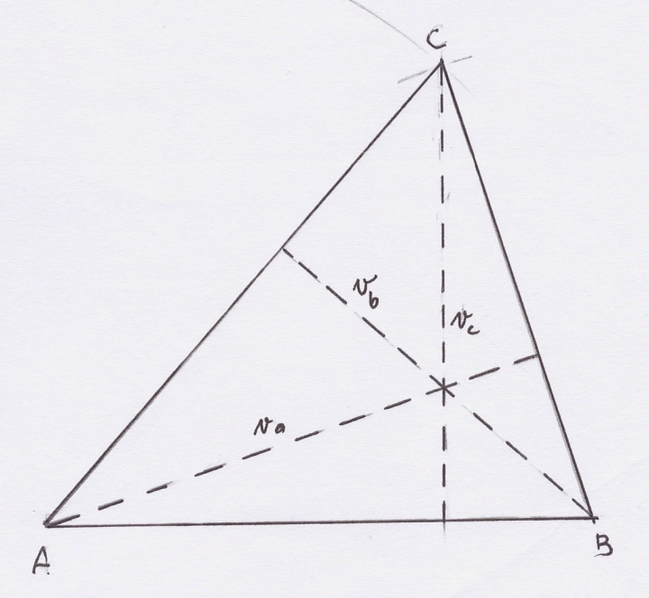
v_{a =} 7,7 cm
v_{b} = 6 cm
v_{c} = 6,7 cm

S =$\frac{a .va}{2}$ S = $\frac{b .vb}{2}$ S = $\frac{c .vc}{2}$

S = $\frac{7 . 7,7}{2}$ S = $\frac{9 . 6}{2}$ S = $\frac{8 . 6,7}{2}$

S = $\frac{53,9}{2}$ S = $\frac{54}{2}$ S = $\frac{53,6}{2}$

S = 26,95 cm² S = 27 cm² S = 26,8 cm²

Použitá literatura a odkazy :
Odvárko – Kadleček : Matematika pro 7. ročník základní školy [3], Prometheus spol. s.r.o., dotisk 2. vydání 2007
Odvárko – Kadleček : Pracovní sešit z matematiky – Soubor úloh pro 7. ročník základní školy, Prometheus, spol s.r.o. 2. Vydání 2004
Zadání příkladu č.5 - A. Kalousová

